音乐播放器

可行性分析报告
2018年3月25日
项目组成员：楼佳辰 林毅 陈百通

目录
（自动生成）

问题定义
现在市面上的音乐播放器软件很多，手机自带的音乐播放器也很多，不过毕竟都是别人家的东西，功能、界面等都是别人设定好的，我们想拥有一款自己的音乐播放器，按照自己的喜好来制作。

候选解决方案
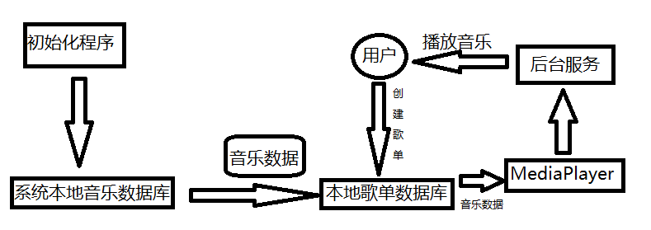
以上图为基本框架搭建音乐播放器APP的基本程序框架，如此一来即可解决音乐的播放问题，并且也有歌单系统。

可行性分析

（1）技术可行性分析
使用Android Studio开发安卓APP软件，可以做到。

（2）经济可行性分析
零成本制作APP应用，没问题。

（3）操作可行性分析
用户只需点击操作即可，方便，实用。

（4）社会可行性分析
只是一个本地应用，不联网，相对于市面上流通的同类型APP来说肯定有欠缺，不存在市场竞争力，不影响市场秩序。内容不含有害信息，对社会无影响。

开发计划

（1）资源需求
至少需要2台以上PC设备。

（2）进度计划
首先在一个星期内搭建程序基本框架，然后花两个星期的时间将主要的音乐导入、播放功能实现，最后再花大约两到三个星期时间优化界面部分，并且测试可能存在的BUG等并修复。

风险分析
应该没什么风险，遇到难关努力攻克一下，理论上能在规定期限内完成。

